BRINCANDO NA CASA: MEMÓRIA E CULTURA DA INFÂNCIA
Cícero Joaquim dos Santos

Deyza Furtado Leite

José Fabrício Laurino dos Santos

Área temática: Cultura

RESUMO

Este trabalho apresenta reflexões sobre o projeto de extensão “Brincando na Casa: Memória e Cultura da Infância”, desenvolvido ao longo do ano de 2022, no Museu comunitário Casa da Memória de Porteiras, situado na cidade de Porteiras, no Cariri cearense. O projeto objetivou realizar ações de valorização da cultura da infância mediante a promoção de momentos de socialização infantil e construção de pertencimento à memória social do brincar com crianças e adolescentes em risco de vulnerabilidade social. Dialogando com o debate sobre memória e cultura da infância, e trabalhando com temas geradores, foram realizadas várias ações educativas no museu e em outros espaços das zonas urbana e rurais de Porteiras.

Palavras-chave: Memória. Museologia Social. Cultura da Infância.

PLAYING AT HOME: MEMORY AND CULTURE OF CHILDHOOD

ABSTRACT
This work presents reflections on the extension project “Playing in the House: Memory and Culture of Childhood”, developed throughout the year 2022, at the Community Museum Casa da Memória de Porteiras, located in the city of Porteiras, in Cariri, Ceará. The project aimed to carry out actions to value childhood culture by promoting moments of child socialization and building belonging to the social memory of playing with children and adolescents at risk of social vulnerability. Dialoguing with the debate on childhood memory and culture, and working with generative themes, several educational actions were carried out in the museum and in other spaces in the urban and rural areas of Porteiras.

Keywords: Memory. Social Museology. Childhood Culture.

Estamos aqui muito distantes dos museus tradicionais, nos quais o verdadeiro objetivo da instituição e de seus profissionais é coletar, estudar e apresentar, em benefício da beleza, da ciência, da cultura, no sentido acadêmico. O museu de comunidade é um parceiro para o desenvolvimento, um mediador de mão dupla entre os atores do desenvolvimento e a comunidade.

Hugues de Varine

1 INTRODUÇÃO

O projeto de extensão “Brincando na Casa: Memória e Cultura da Infância” é vinculado ao Departamento de História da Universidade Regional do Cariri (URCA), sendo coordenado pelo professor Cícero Joaquim dos Santos, e contando com a atuação de dois estudantes licenciandos em História, a saber, Deyza Furtado Leite, bolsista, e José Fabrício Laurino dos Santos, como voluntário. Nesse sentido, esta iniciativa de extensão universitária realiza formação na intersecção entre ensino de história, memória e museologia social, entendendo ser esta uma possibilidade importante de atuação dos profissionais de história, no contexto das muitas demandas sociais do século XXI, sobretudo nas relações entre ensino de história e multiculturalismo (FONSECA, SILVA, 2007).
Dessa forma, este projeto vem desenvolvendo ações de valorização da memória social e da cultura da infância mediante a realização de momentos de socialização infantojuvenil na Casa da Memória de Porteiras, museu comunitário administrado pela Associação Retratores da Memória de Porteiras (REMOP). As ações são destinadas às crianças e adolescentes em situação de vulnerabilidade social, o que reforça o compromisso ético e político de enfrentamento das desigualdades sociais.
Estando situado na cidade de Porteiras, município localizado na região do Cariri cearense, com cerca de 14.920 habitantes, conforme a expectativa do Instituto Brasileiro de Geografia e Estatística (IBGE) para o ano de 2021, a Casa da Memória de Porteiras é o único equipamento cultural da cidade. Ele foi fundado em setembro de 2007 pelo REMOP, um grupo com cerca de 10 jovens, sendo eles, estudantes do ensino médio, universitários e professores (SANTOS, 2007). Eles foram assessorados pelo Instituto da Memória do Povo Cearense (IMOPEC), ONG sediada em Fortaleza, criada em 1988 e fechada em 2015. O IMOPEC possuiu um programa intitulado Casas de Memórias, o qual estimulava a criação e atuação de espaços de museologia social no Ceará, a fim de promover transformações culturais e sociais por meio da cultura material e valorização das memórias e histórias das comunidades. No Ceará, foram criadas três delas, a saber: Casa da Memória de Jaguaribara (1998), Casa da Memória de Jaguaretama (2005), estas duas situadas na região do Vale do Jaguaribe; e Casa da Memória de Porteiras (2007), esta última no Cariri (IMOPEC, 2015; SANTOS, 2011).
Desde sua criação, em 2007, a Casa da Memória vem promovendo ações de registro, identificação, valorização e preservação da memória, da cultura material e da história de Porteiras, estabelecendo conexões com a história regional. Com a mesma relevância, ela vem promovendo ações de difusão e socialização de conhecimentos produzidos, a fim de promover o alcance dos saberes por diferentes sujeitos e grupos sociais. Um exemplo disso, são os ESPACULTs (Seminário Regional Espaço Aberto à Cultura), que ocorre desde 2004 (SANTOS, 2007); as contações de histórias nos espaços educativos escolares e não escolares; as pesquisas de campo nos espaços de memória não oficiais; os lançamentos de livros e outros materiais didáticos alternativos (SANTOS, 2011), e etc.
Além disso, os membros do museu participam de eventos de natureza acadêmica e comunitária, divulgando a iniciativa e estabelecendo acordos e parcerias. Como exemplo, citamos sua inclusão na Rede Cearense de Museus Comunitários (RCMC), desde a sua fundação, em 2011. Essa inclusão possibilitou a participação dos membros da Casa da Memória nos encontros estaduais da Rede e em outros fóruns e debates concernentes à museologia social. A Associação REMOP e a Casa da Memória participam, com regularidade, dos Fóruns de Cultura e Turismo do Cariri, bem como dos Fóruns Municipal e Estadual de Cultura. A entidade aderiu ao Sistema Estadual de Museus do Ceará (SEM/CE) e ao Sistema Brasileiro de Museus (SBM). Atualmente, ela mantém parcerias com a Prefeitura Municipal de Porteiras, que colabora com a manutenção do museu; e com o Núcleo de História Oral, Memória e Diversidades (NHISTAL), grupo de pesquisa vinculado ao Curso de História da URCA, criado em 2015. No ano de 2016, a Associação REMOP recebeu o Prêmio Pontos de Memória (edição 2014), do Instituto Brasileiro de Museus (IBRAM), o que colocou em cena seu reconhecimento no âmbito nacional.
O “Brincando na Casa” teve origem em janeiro de 2017, quando o museu promoveu sua primeira edição. Com o título “I Brincando na Casa”, a experiência foi um sucesso e contou com a participação especial da Boneca Aninha, personagem infantil do Museu, interpretada por Carliane Ventura, integrante do REMOP. O sucesso daquela atividade estimulou sua continuidade. Entre abril de 2018 e janeiro de 2019, ocorreram quatro (4) novas edições, envolvendo outros públicos infantis. Cada momento de socialização foi organizado com base em temáticas, e pensado para públicos específicos.
Reconhecemos a importância da continuidade do “Brincando na Casa” como forma lúdica, saudável e inteligente de fortalecimento da cultura da infância, em suas abordagens coletivas, de socialização e aprendizagem a partir do lazer e da troca de saberes (SARMENTO, 2003). Este projeto de extensão, portanto, objetivou realizar, nesse ano de 2022, momentos de promoção da cultura da infância na Casa da Memória de Porteiras, mediante a realização de novas edições do “Brincando na Casa”. Com isso, objetivou também estimular a valorização da cultura da infância na cidade de Porteiras, bem como fortalecer os sentimentos de reconhecimento cultural e pertencimento às brincadeiras coletivas infantis e à memória do brincar e, por fim, promover situações de lazer e socialização com crianças e adolescentes em risco de vulnerabilidade social.
Ao longo deste ano, já foram realizadas sete edições do Brincando na Casa. Cada uma delas trabalhou uma temática geradora, envolvendo públicos infantis de diversos lugares do município. Elas ocorreram no espaço da Casa da Memória e também em outras instituições e espacialidades da zona urbana e rural de Porteiras, beneficiando, diretamente, um total de 600 pessoas.

2 REFERENCIAL TEÓRICO

Estabelecendo conexões entre o conhecimento histórico, seu ensino e os saberes na/da infância, este projeto de extensão foi pensado no diálogo com as categorias memória social, mediante as reflexões de Francisco Régis Lopes Ramos (2011, 2009, 2004), e cultura da infância, no sentido apresentado por Sarmento (2003).

É importante salutar que história e memória são objetos distintos. Por mais que elas possuam elementos compartilhados, como é o caso da construção e do uso de sentidos do passado no presente, possuem divergências simbólicas, funcionais e materiais, imersas nos interesses e nos procedimentos de trabalhos que as produzem. Dito de outro modo, embora elas compartilhem do mesmo campo comum da cultura, há fronteiras que as distanciam. Enquanto a memória é uma construção tecida socialmente e que entrelaça percepções individuais e agrega percepções coletivas (esta última resultante do enquadramento da memória), a história é uma escrita elaborada pelo pesquisador que lança olhares para o passado a partir das inquietações formuladas no presente (RAMOS, 2011, 2009, 2004).
Por cultura da infância, compreendemos saberes e práticas articulados em três aspectos. São eles: aquilo que é produzido pelas crianças; 2. O patrimônio cultural da infância; 3. Aquilo que é produzido por adultos que dialoga com o público infantil. Nesse amplo cenário, também se fala numa perspectiva plural (culturas das infâncias ou culturas da infância), considerando as diferenças culturais, sociais, étnico-raciais e econômicas das crianças em diferentes espacialidades e contextos históricos (SARMENTO, 2003). Todavia, usamos aqui a perspectiva no singular, como vem sendo utilizada nas políticas públicas, uma vez que tal perspectiva já deixa subentendida a diversidade das crianças e infâncias como base de sua existência.

3 RESULTADOS E DISCUSSÃO

O projeto “Brincando na Casa: Memória e Cultura da Infância” foi desenvolvido ao longo de dez meses, conforme apresentado na Chamada Pública 02/2022 da PROEX, referente ao Programa Institucional de Bolsas Universitárias (PBU/URCA). Os estudantes (uma bolsista e um voluntário) atuaram diretamente no Museu comunitário Casa da Memória de Porteiras, onde cumpriam 20h semanais de dedicação.
Preliminarmente, foi realizada uma reunião anual entre a equipe do projeto, os estudantes e os demais membros do Museu e da Associação REMOP. Nesta reunião, o projeto foi apresentado e discutido, bem como planejado coletivamente. Além disso, no início de cada mês ocorria uma reunião mensal de planejamento entre o coordenador e os estudantes envolvidos com a participação de membros do Museu.
Pensando na formação dos estudantes (bolsista e voluntário) para o atendimento ao público visitante da Casa da Memória, o professor coordenador realizou uma formação inicial sobre o acervo do museu, sua história e os usos da memória na promoção da cultura da infância. Além da mediação de públicos no Museu, os estudantes ficaram responsáveis pela organização e realização de atividades educativas e de lazer na Casa da Memória, principalmente os momentos de lazer e aprendizagem cultural do “Brincando na Casa”.
Como realizado em outros momentos, cada edição do “Brincando na Casa” foi planejado a partir de temas geradores, estando esses em sintonia com a cultura da infância. O quadro abaixo apresenta as temáticas trabalhadas:

Tabela 01: Temas geradores
Edição | Mês | Tema
1ª | Maio | Brincando com a memória
2ª | Junho | Arraiá da memória
3ª | Julho | Brincando e cantando na Casa
4ª | Agosto | Brincando com as pedras
5ª | Setembro | Festa de Aniversário
6ª | Outubro | Brincando com o corpo
7ª | Novembro | Consciência por uma infância sem racismo
Fonte: elaborado pelos autores, 2022.

Na preparação de evento, os estudantes realizaram pesquisas prévias sobre memória, história e cultura da infância, bem como planejaram as ações pedagógicas a serem desenvolvidas. Desse modo, as atividades estavam conectadas com os princípios extensionistas, como indissociabilidade entre pesquisa, ensino e extensão, bem como promoção do desenvolvimento intelectual, cultural e social mediante práticas extensionistas (BRASIL, 2018).

Figura 01: material de divulgação
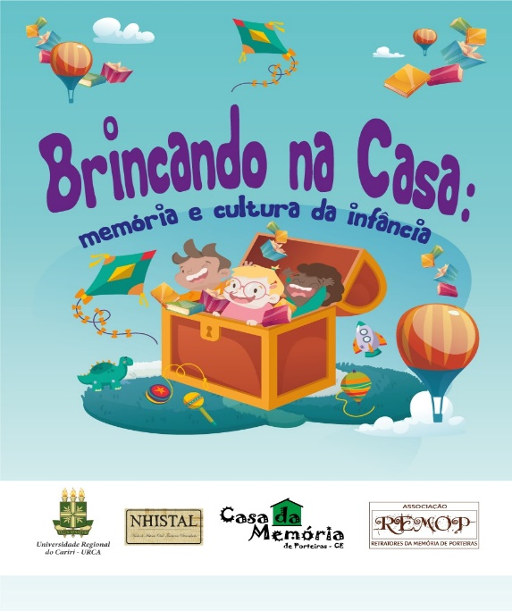
Fonte: acervo dos autores, 2022.

Figura 02. Brincando na Casa
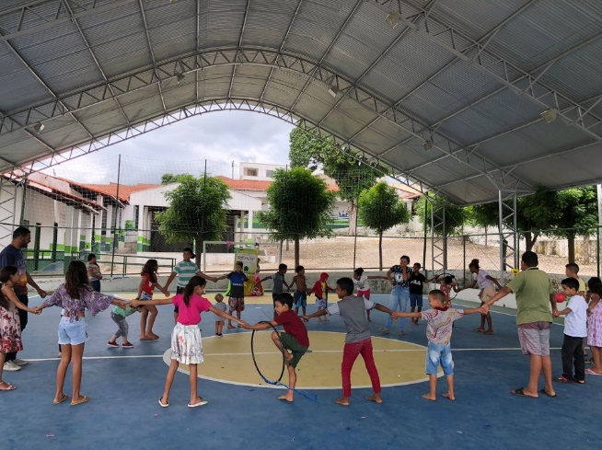
Fonte: Acervo do REMOP, 2022

É importante lembrar que à medida em que as ações foram sendo desenvolvidas, eram publicados pequenos informes e fotografias no blog da Associação REMOP, a saber: www.retratores.blogspot.com.br, bem como nas redes sociais, como o instagram @casadamemoria.remop.

Figura 03: Festa de aniversário
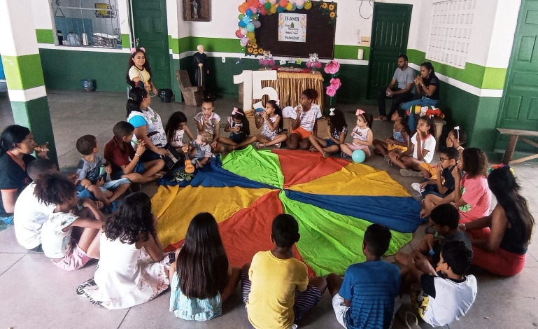
Fonte: acervo dos autores, 2022

Para conclusão das atividades, vem sendo planejada a oitava e última edição do “Brincando na Casa”, do ano de 2022. Ela será realizada no mês de dezembro, e celebrará a finalização das atividades do ano.

4 CONSIDERAÇÕES FINAIS

Diante do que foi apresentado, reforçamos a pertinência social, cultural, econômica, étnico-racial e científica referente ao desenvolvimento do projeto de extensão “Brincando na Casa: Memória e Cultura da Infância”, mediante ação extensionista vinculada à Pró-Reitoria de Extensão da URCA. Além de colaborar de forma significativa na formação dos dois estudantes licenciandos em História, o projeto colaborou para a atuação e inserção social da URCA nas comunidades de Porteiras, por meio da sua política pública extensionista.
Nesse direcionamento, o presente projeto foi fulcral para a formação de crianças e adolescentes em situação de vulnerabilidade social, e demonstrou, na prática, a relevância social da intersecção entre as práticas de ensino de história, pesquisa e extensão universitárias.

5 AGRADECIMENTOS

Agradecemos à Pró-Reitoria de Extensão (PROEX), da Universidade Regional do Cariri (URCA), pela bolsa de extensão que financiou a formação da estudante bolsista. Agradecemos também a Associação Retratores da Memória de Porteiras (REMOP) e ao Museu comunitário Casa da Memória de Porteiras, pela parceria firmada que viabilizou a realização das ações educativas propostas. Por fim, agradecemos ao Núcleo de História Oral, Memória e Diversidades (NHISTAL), grupo de pesquisa vinculado ao Departamento de História da URCA, pelas formações realizadas com os estudantes universitários envolvidos (bolsista e voluntário).

REFERÊNCIAS

BRASIL. Resolução CNE/CES Nº 7/2018. Conselho nacional de Educação. Brasília, 2018. Diretrizes para a Extensão na Educação Superior Brasileira e regulamenta o disposto na Meta 12.7 da Lei nº 13.005/2014, que aprova o Plano Nacional de Educação - PNE 2014-2024.

FONSECA, Selva Guimarães; SILVA, Marcos A. Ensinar história no século XXI: Em busca do tempo entendido. 4 ed. Campinas, SP: Papirus, 2007.

GUABIRABA, Célia. A experiência das casas da memória. Raízes, Fortaleza, n.64, p.4-6.

GOMES, Alexandre; VIERA NETO, João Paulo. A rede cearense de museus comunitários: processos e desafios para a organização de um campo museológico autônomo. Cadernos do CEOM, ano 27, n.41, p.390-414, 2014.

INSTITUTO BRASILEIRO DE GEOGRAFIA E ESTATISTICA (IBGE). Porteiras. Disponível em: https://cidades.ibge.gov.br/brasil/ce/porteiras/panorama. Acesso em: 07 de mar. de 2022.

INSTITUTO DA MEMÓRIA DO POVO CEARENSE (IMOPEC). Boletim Raízes, Fortaleza, n. 64. 2015.

INSTITUTO DA MEMÓRIA DO POVO CEARENSE (IMOPEC). Boletim Raízes, Fortaleza, n. 59, 2007.

LACERDA, Aroldo Dias et al. Patrimônio cultural em oficinas: atividades em contextos escolares. Belo Horizonte: Fino Traço, 2015.

NORA, Pierre. Entre memória e história: a problemática dos lugares. Projeto História, São Paulo, n.10, 1993, p. 7-28.

RAMOS, Francisco Régis Lopes. Utilidades do passado: Museu, memória e ensino de história. CAVALCANTE, Maria Juraci et al. História da educação comparada: discursos, ritos e símbolos da educação popular, cívica e religiosa. Fortaleza: Edições UFC, 2011, p.27-51.

RAMOS, Francisco Régis Lopes. O direito à memória no ensino de história. Trajetos, v.7, n.13, 2009, p. 188-189.

RAMOS, Francisco Régis Lopes. A danação do objeto: o museu no ensino de História. Chapecó: Argos, 2004.

SARMENTO, Manuel Jacinto. Imaginário e cultura da infância. Cadernos de Educação, UDESC, 2003. Disponível em: www.titosena.faed.udesc.br. Acesso em: 08 de mar.2022.

SANTOS, Cícero Joaquim dos. Passado alumiado: representações históricas de Porteiras. Fortaleza: IMOPEC, 2011.

SANTOS, Cícero Joaquim dos. “Conhecer para transformar”: o grupo REMOP em Porteiras – CE (2004-2007). Raízes, Fortaleza, n. 59, p. 4-6, 2007.

VARINE, Hugues de. O museu comunitário como processo continuado. Caderno do CEOM, ano 27, n. 41, p. 25-35, 2014.

Recebido em 16 de dezembro de 2022
Aceito em 29 de setembro de 2023

Professor do Departamento de História da Universidade Regional do Cariri (URCA). Coordenador do projeto de extensão “Brincando na Casa: Memória e Cultura da Infância”. E-mail: joaquim.santos@urca.br.
Graduanda em História pela Universidcade Regional do Cariri (URCA). Bolsista de extensão no projeto “Brincando na Casa: Memória e Cultura da Infância”. E-mail: deyza.furtado@urca.br
Graduando em História pela Universidade Regional do Cariri (URCA). Voluntário no projeto de extensão “Brincando na Casa: Memória e Cultura da Infância”. E-mail: fabricio.laurino@urca.br
Projeto aprovado na Chamada Pública n.02/2022 da PROEX/URCA.
Conforme a Declaração de Princípios, Objetivos e Resoluções da Rede Cearense de Museus Comunitários, ela é “um espaço de articulação política e mobilização social constituído para potencializar esforços, ampliar ações e fortalecer atores e coletividades unidas em torno da apropriação comunitária do patrimônio e da memória local como ferramentas de afirmação, preservação e defesa de territórios, ecossistemas e referências culturais”. Disponível em: https://museuscomunitarios.wordpress.com. Acesso em: 09 de fev. de 2015. Sobre a constituição da RCMC, ver Gomes e Vieira Neto (2014, p.390-414).
Ver no blog www.retratores.blogspot.com
O projeto prevê a realização de oito (8) edições do Brincando na Casa. Falta apenas a edição do mês de dezembro.
Sobre as proximidades e distanciamentos entre história e memória, ver também Nora (1993).
Cf. Resolução CNE/CES Nº 7/2018. Diretrizes para a Extensão na Educação Superior Brasileira e regulamenta o disposto na Meta 12.7 da Lei nº 13.005/2014, que aprova o Plano Nacional de Educação - PNE 2014-2024.

